BEWEGINGSVRIJHEID - ONGEACHT HET WEER
‘Protection in Motion’ – het perfecte evenwicht tussen stad en natuur

In de volle natuur moet je kunnen rekenen op bescherming tegen weer en wind, bewegingsvrijheid en maximaal comfort. Odlo’s nieuwe concept ‘Protection in Motion’ werd ontwikkeld met het oog op die behoeften en staat bovendien garant voor optimaal ademend vermogen optimale luchtdoorlatendheid. Odlo heeft jarenlange ervaring in het segment functioneel ondergoed en heeft zijn nieuwe productieprocessen nu ook toegepast op de midlayers en outerlayers van de lente-zomercollectie 2016.

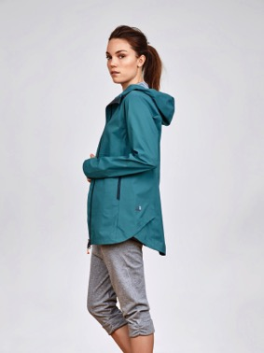

De nieuwe, hoogwaardige drielaagse drielagige, INDRA jas heeft een waterdichtheid waterkolom van 20.000 mm. Hij staat dus garant voor eersteklas regenbescherming binnen en buiten de stad. Het bijzondere aan deze jas is dat hij gemaakt is volgens Odlo’s nieuwe concept ‘Underwear Technology Inside’. De binnenkant van de jas is voorzien van CUBIC inzetstukken voor een optimale vochtregulering. Dankzij die vernieuwing is de INDRA ongelooflijk functioneel – en bovendien zeer stijlvol. Het modieuze model en de verstelbare manchetten geven deze jas een coole, urban look.

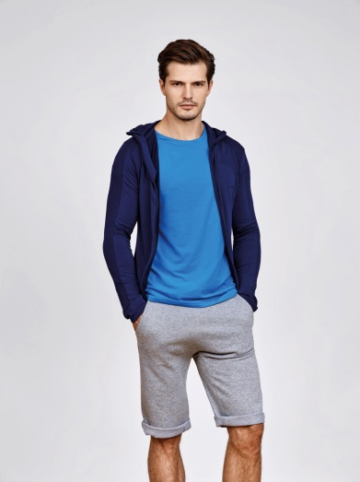
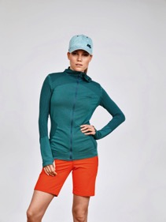
De SOUL midlayer is eveneens een speciale vermelding waard. Deze veelzijdige midlayer heeft alles in zich om een echte favoriet te worden bij allerlei soorten sportactiviteiten. De combinatie van technisch geavanceerd polyester en modalvezels garandeert een hoog comfort en optimaal vochtbeheer. Odlo heeft zijn "’body mapping’"-concept toegepast om de gevoelige zones van het lichaam te beschermen. De SOUL midlayer kan in verschillende combinaties worden gedragen en is dan ook een schoolvoorbeeld van de ‘Art of Layering’.

De nieuwe, robuuste FLOW jas van Odlo is gemaakt van zeer stevig en duurzaam materiaal om de meest veeleisende omstandigheden het hoofd te bieden. Dankzij de “’Nylon Double Weave Stretch”’-stof is de jas stevig, elastisch en slijtvast. De speciale structuur van de stof staat garant voor maximale bewegingsvrijheid, totale winddichtheid en extreme luchtdoorlatendheid ventilatie. Tijdens zomerwandelingen is windbestendigheid even belangrijk als luchtdoorlatendheid ademend vermogen. Dankzij de DWR-afwerking (Durable Water Repellant) kan de jas ook bij lichte regen worden gedragen.

FLOW short
XS - XL / € 89,95

SOUL midlayer
XS - XL / € 119,95

INDRA jas
XS – XL / € 279,95

TRIP pet
S/M – L/XL / € 24,95

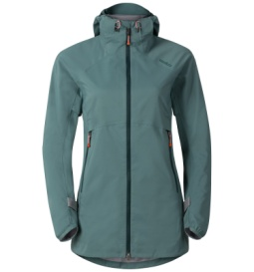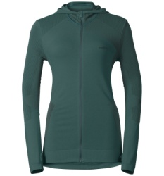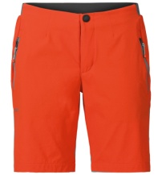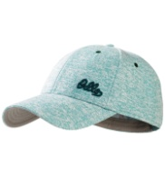

FLOW jas
S – XL / € 159,95

SILLIAN T-shirt
S – XL / € 49,95

SPOT short
S – XL / € 79,95

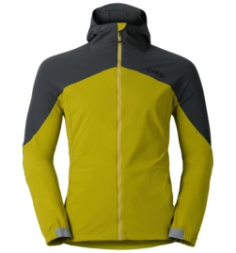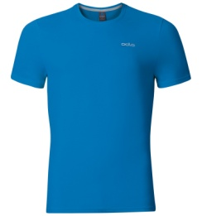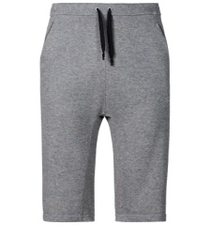

De nieuwe lente-zomercollectie 2016 van Odlo is nu in de winkel en op odlo.com verkrijgbaar.

De Foto’s, illustraties en afbeeldingen en vrijstaand beeld kunnen worden gedownload van onze brandweb worden bekeken op onze website :
http://odlo.brandweb.ch
Login: Media
Wachtwoord: Sapporo106

